[昌平区科技创新资源信息服务平台]

[高新预申报]使用说明

提出单位：北京元诚正信信息技术有限公司

目 录

一、注册 3
二、登录 4
三、高新企业预申报 5
（一）、高新预申报 5
（二）、人员结构 9
（三）、知识产权 10
（四）、研究开发活动 12
（五）、研发费用明细 16
（六）、产品服务 17
（七）、科技成果转化 20
（八）、标准制定 22
（九）、上传资料 23

一、注册
1.地址栏中输入：https://www.cpkjcg.cn 登录网站。

2.点击“注册”注册新用户。
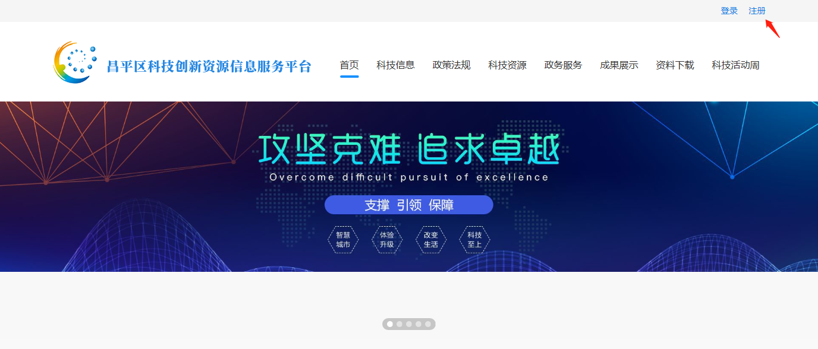
3.添加相关信息后，点击“注册”完成新用户注册。
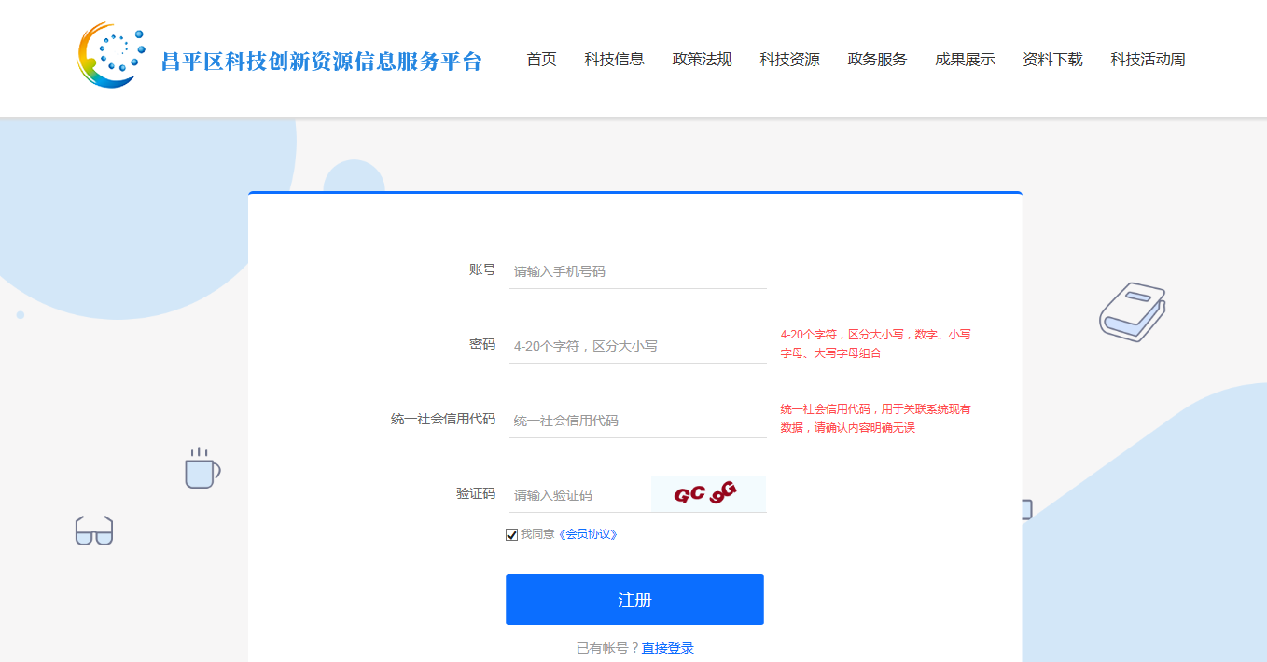

- 账号：请输入手机号码；
- 密码：4-20个字符，区分大小写，数字、小写字母、大写字母组合；
- 统一社会信用代码：统一社会信用代码，用于关联系统现有数据，请确认内容明确无误；
- 验证码：输入右侧的验证码即可。

登录
1.地址栏中输入：https://www.cpkjcg.cn/登录网站。

2.登录
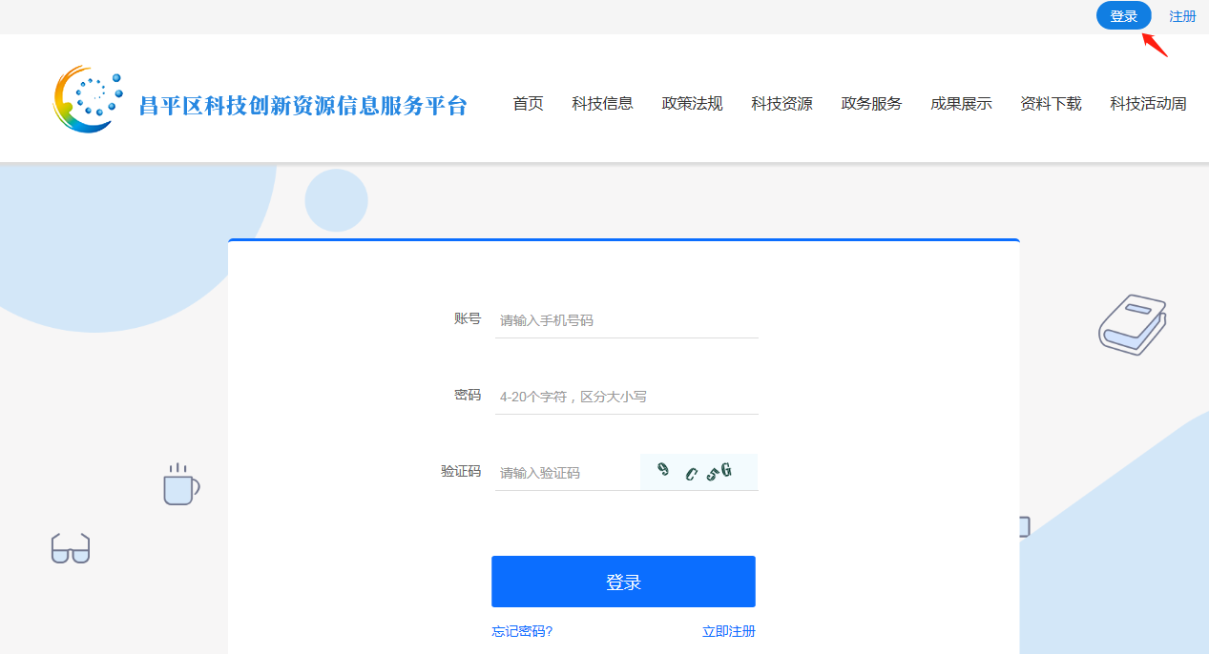
- 账号：输入手机号；
- 密码：注册时，设定的密码；
- 验证码：右侧显示的验证码。

3.忘记密码

- 输入注册的手机号后，获取验证码；

- 输入新密码和确认新密码，完成密码的修改。
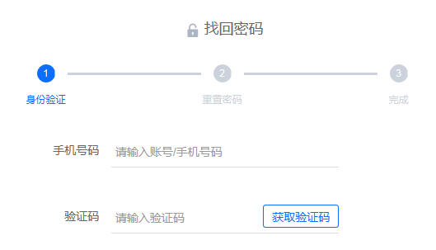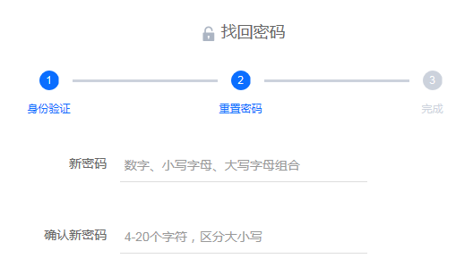

高新企业预申报

（一）、高新预申报
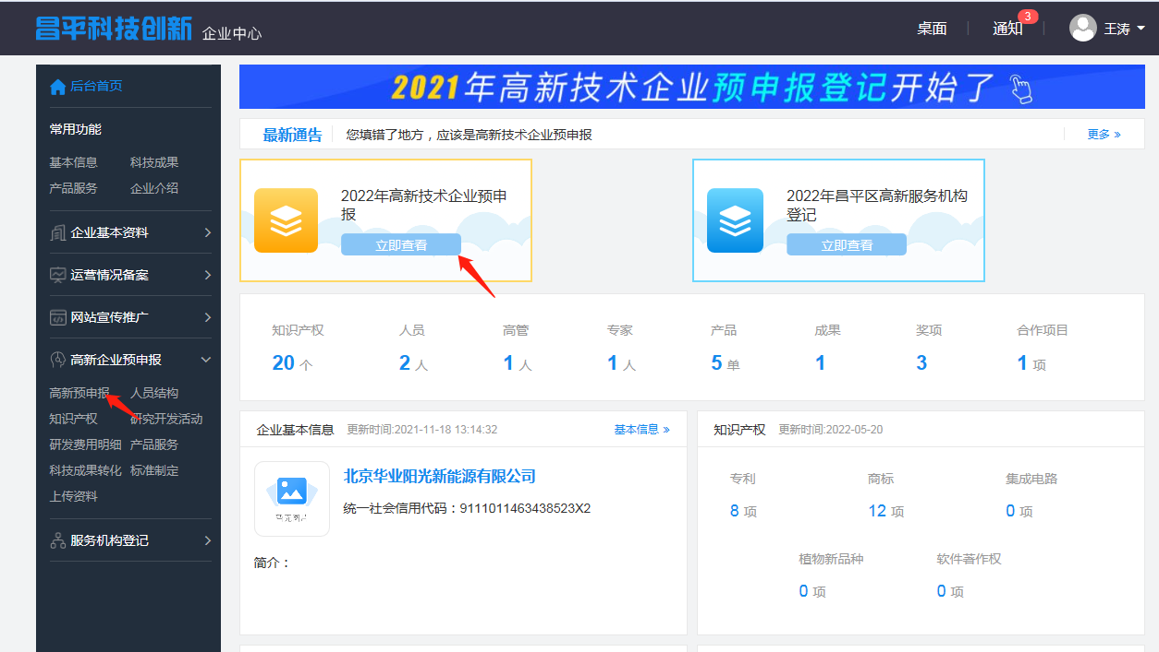
1.进行高新预申报的两个途径：
（1）点击页面中的“2022年高新技术企业预申报-立即查看”；
（2）点击页面左侧导航栏中的“高新企业预申报-高新预申报”。

2.添加表格中的内容，其中*内容为必填内容。
（1）基本信息
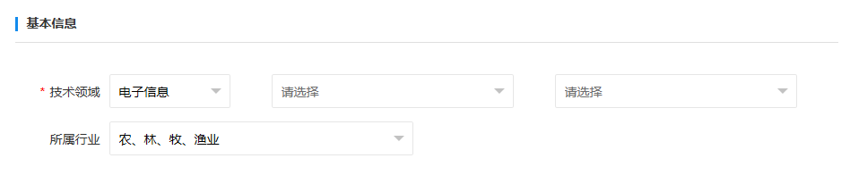

（2）近三年经营情况
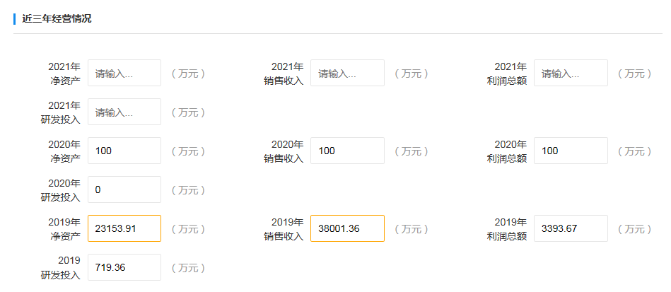

（3）主要情况
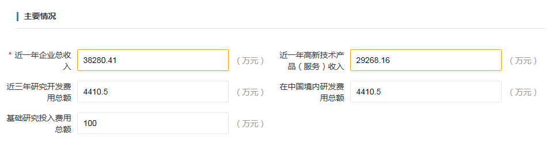

（4）2022年研究开发费用实际投入
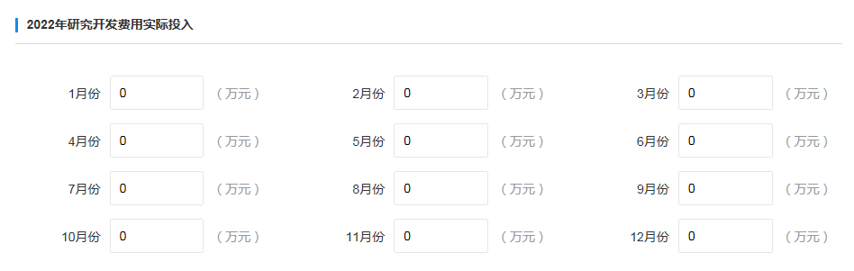

（5）2022年预计研究开发费用投入
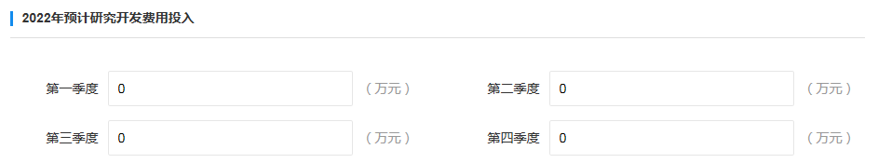
（6）知识产权各种类数量
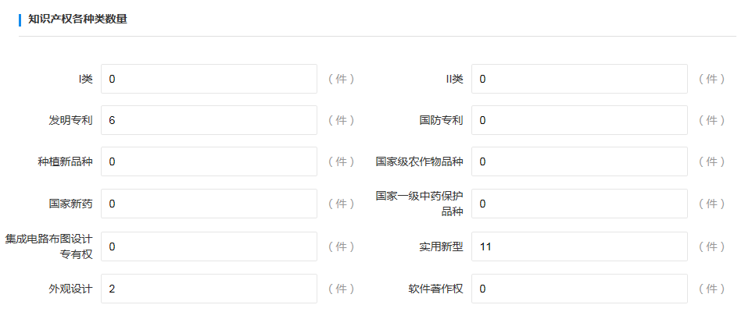

（7）企业创新能力
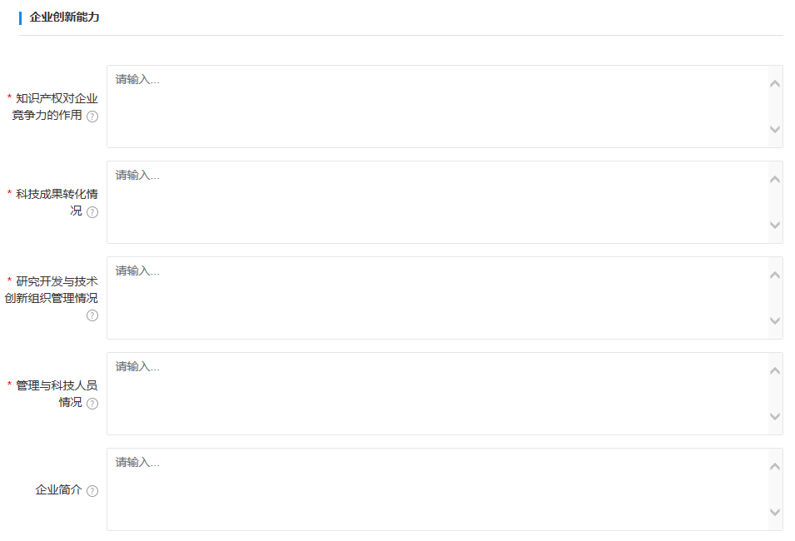

（8）申请认定前一年内是否发生过重大安全、重大质量事故或严重环境违法行为
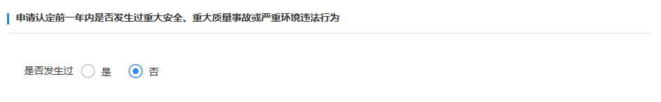
（9）火炬网信息
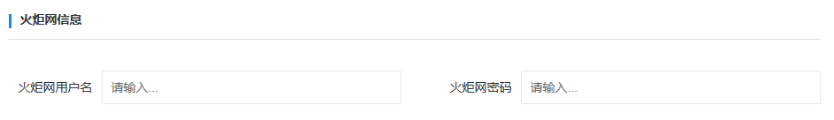

3内容的保存
（1）保存：只保存本页面的内容；
（2）提交到后台：高新预申报的内容提交到后台，等待管理员进行审核；
（3）申报评估：高新预申报的内容提交后，进行申报评估。
- 评估时，提示：没有申报知识产权不予评审
改正方案：需要企业在“知识产权”栏目中添加内容。
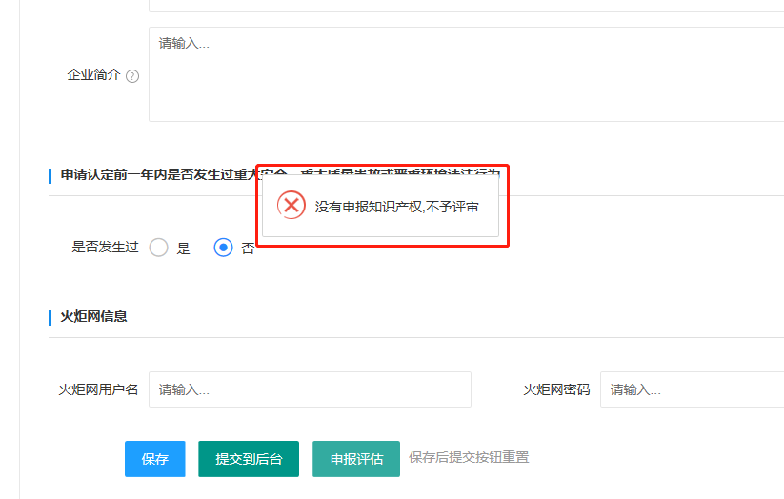

- 评估时，提示：目前数据资料不能满足高新技术企业评审要求，请进一步完善数据资料。
改正方案：需要企业将内容更多、更准确的完善完成。
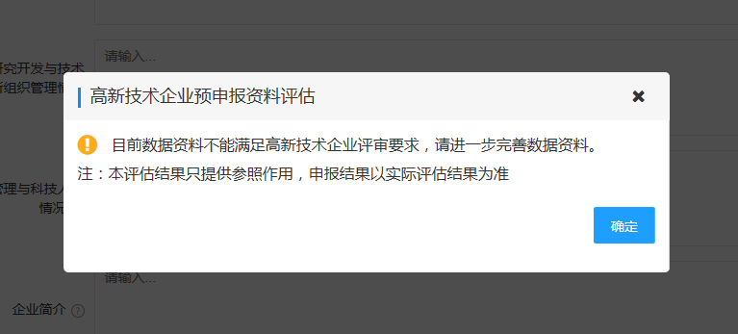

（二）、人员结构
1.人员结构
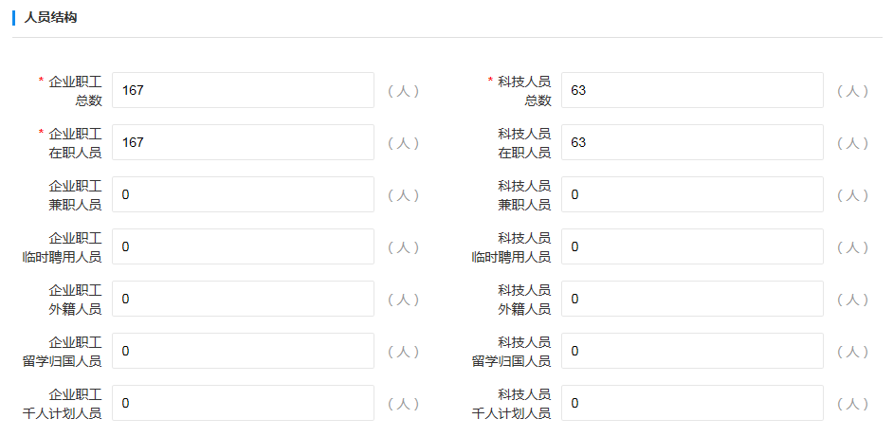

2.全体人员结构
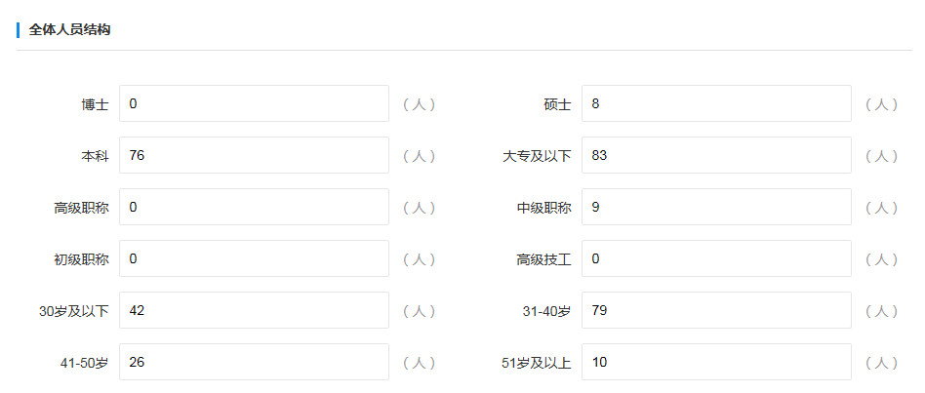

（三）、知识产权
1.知识产权添加
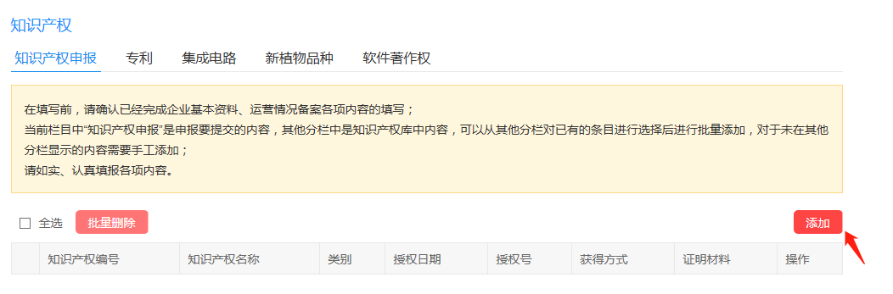
点击“添加”显示详细信息，完成添加后，新添知识产权。
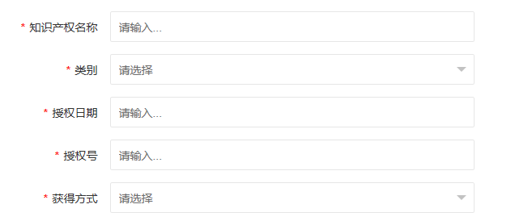

2.搜索：输入关键字后，点击“搜索”可以查询到知识产权内容。
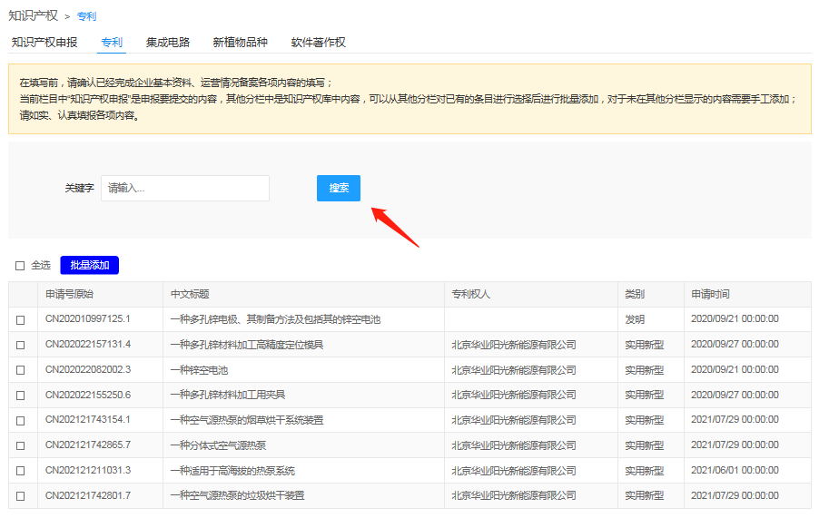

3.批量添加：选择知识产权内容，点击“批量添加”可以一次添加多条内容。
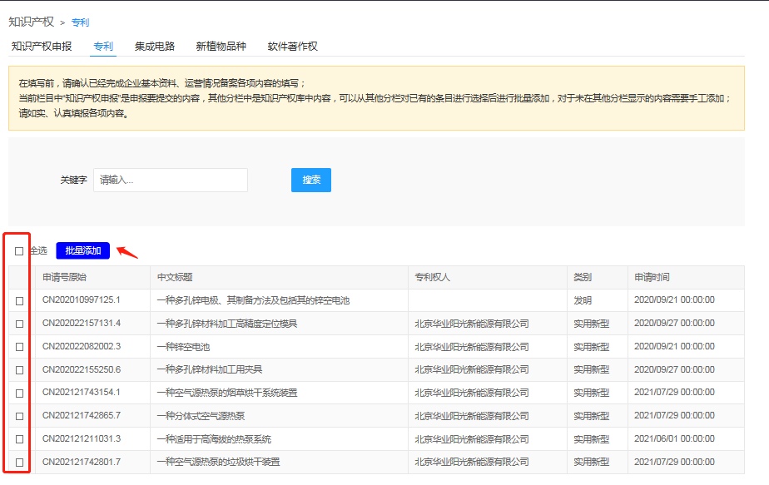

（四）、研究开发活动
1.申报数据
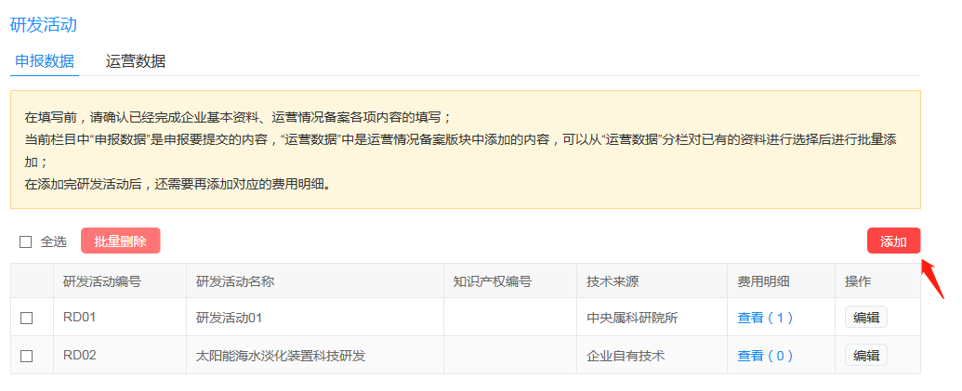

- 添加：添加详细内容后，完成申报数据添加。
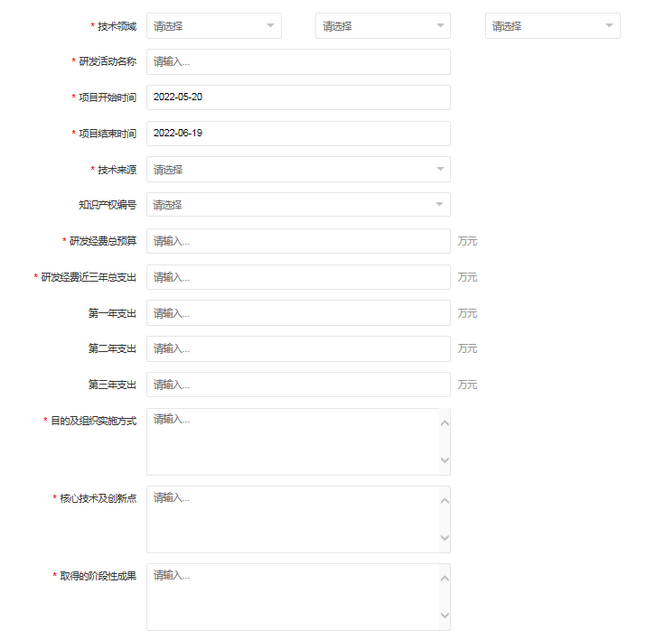
- 批量删除：选择申报数据，点击“批量删除”。每次可删除一条或多条。
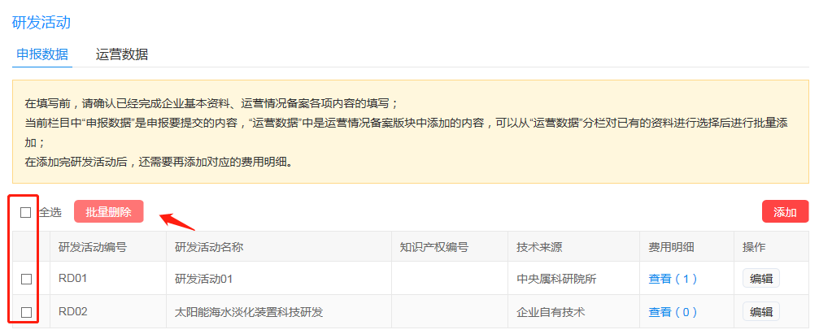

- 编辑：点击“编辑”可以对申报数据的详细内容进行编辑修改。
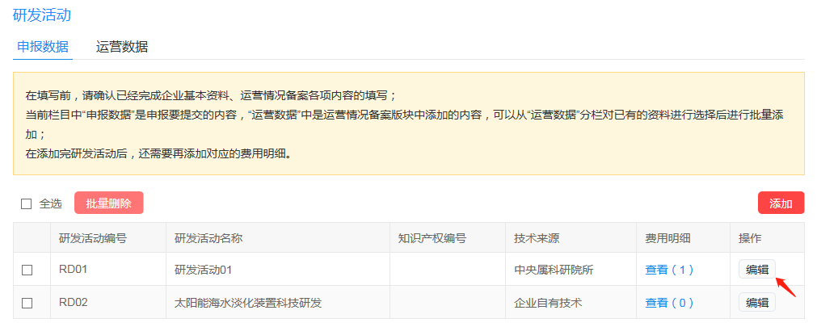

- 费用明细（查看）：点击“查看”显示申报数据的详细费用情况。
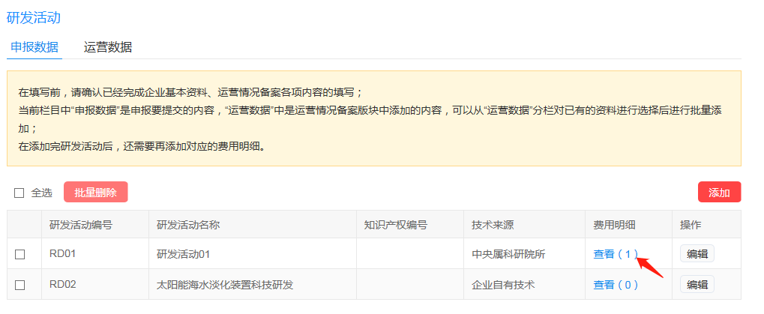

- 费用明细内容添加：
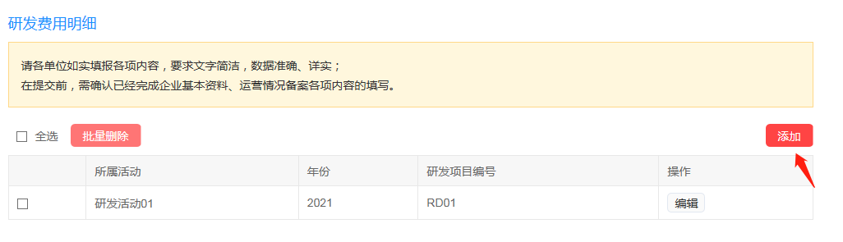
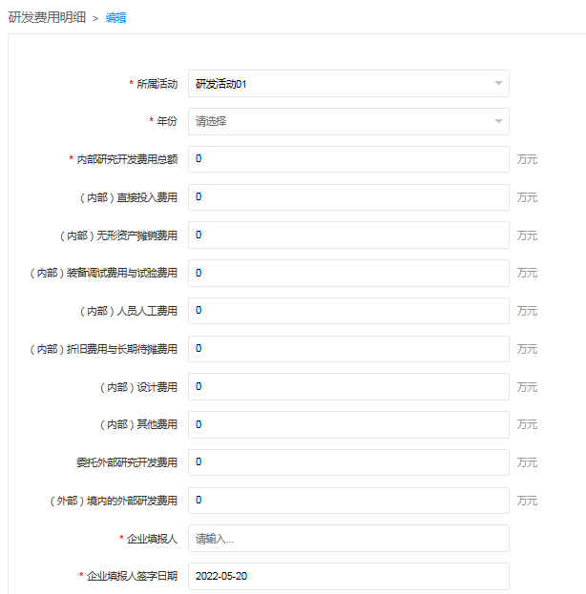

- 费用明细内容删除：选择内容后，点击“批量删除”可以删除一条或多条内容。
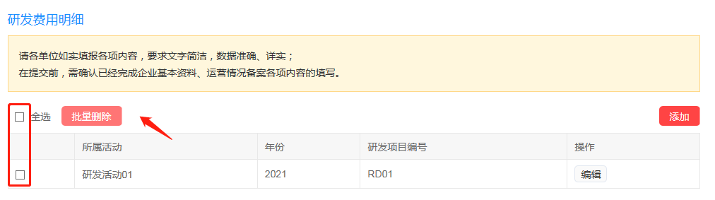

- 费用明细内容编辑：对已经添加的费用明细内容进行编辑修改管理。
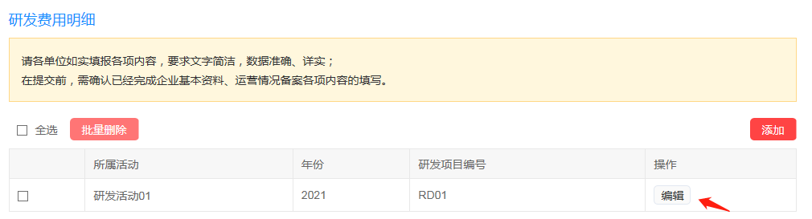

2.运营数据：选择“运营数据”内容后，点击“批量添加”可以一次添加一条或多条数据内容。
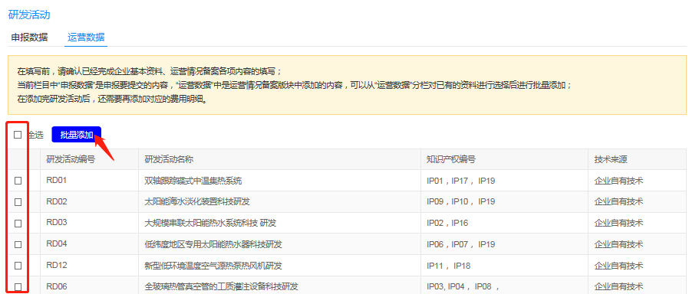

、研发费用明细
1.添加：填入表格要求的详细内容，完成添加。

2.批量删除：选择内容后，点击“批量删除”可以删除一条或多条内容。

3.编辑：对已经添加的费用明细内容进行编辑修改管理。

（六）、产品服务
1.申报数据

（1）添加：点击“添加”填写详细内容后，完成添加。
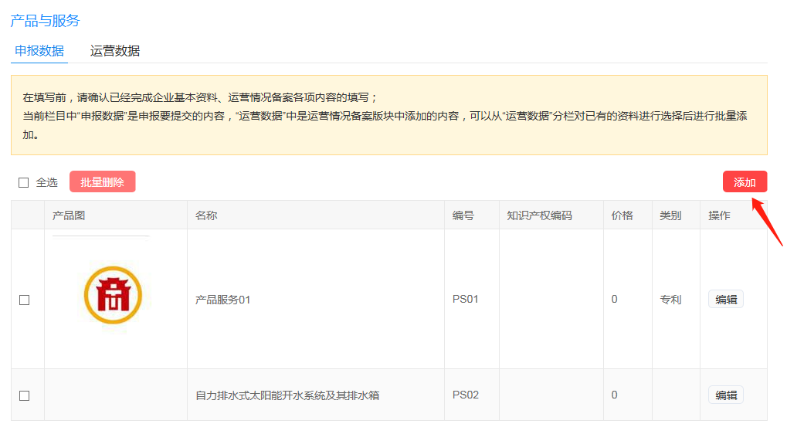

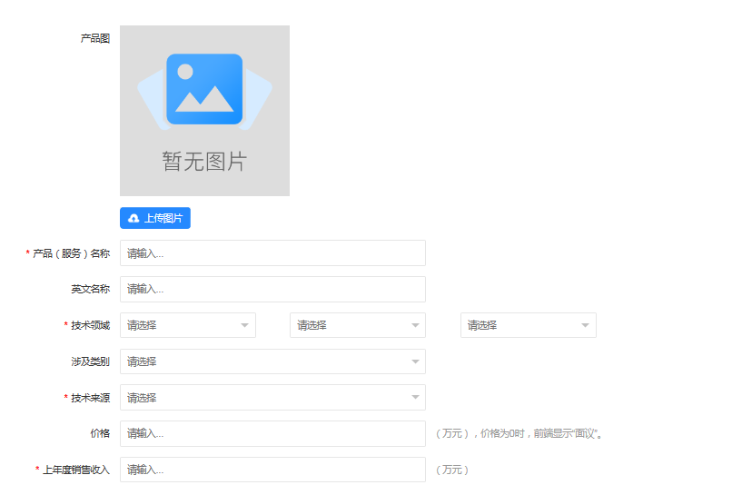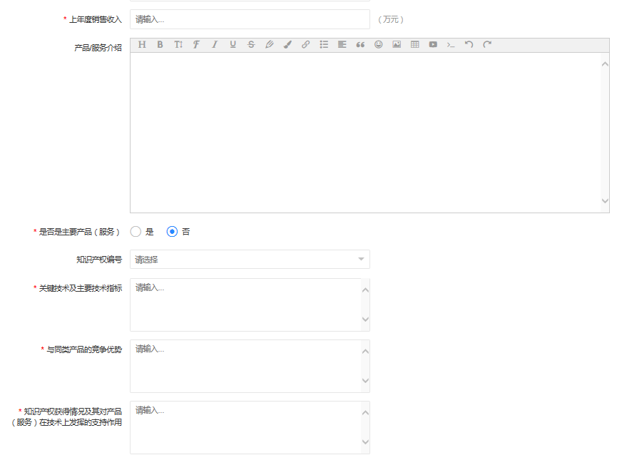

（2）批量删除：选择“产品服务”的名称，点击“批量删除”可以同时删除一条或多条内容。
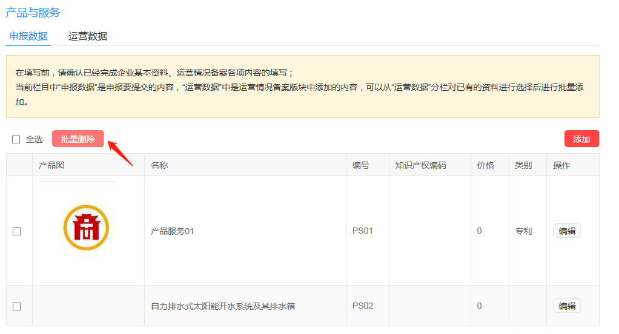

（3）编辑：对已经添加的内容进行编辑修改的管理。
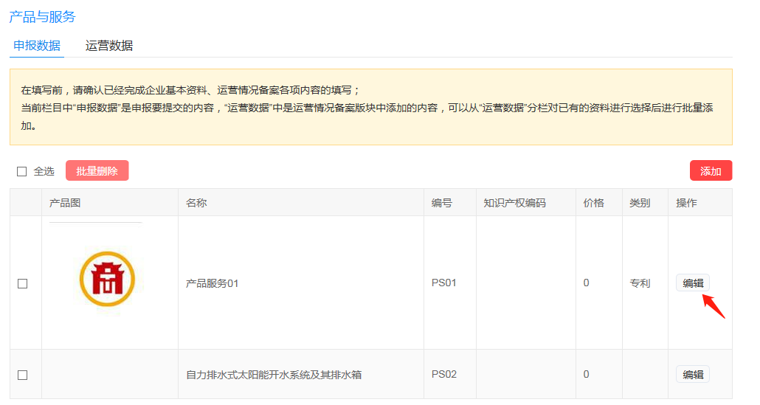

2.运营数据
批量添加：选择“产品服务”内容，点击“批量添加”完成一条或多条内容的添加。
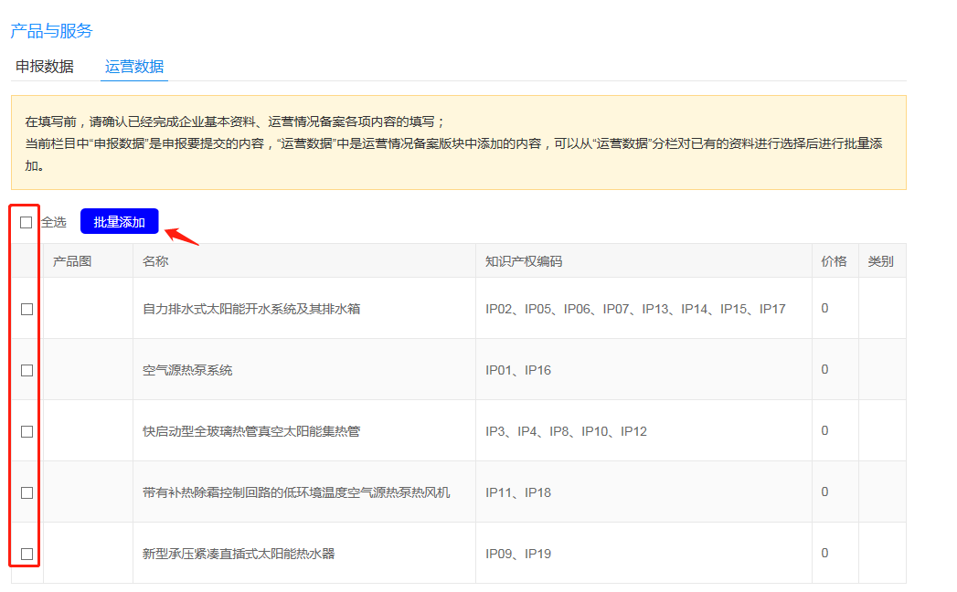

（七）、科技成果转化
1.添加：点击“添加”添加详细内容，完成科技成果转化内容的添加。
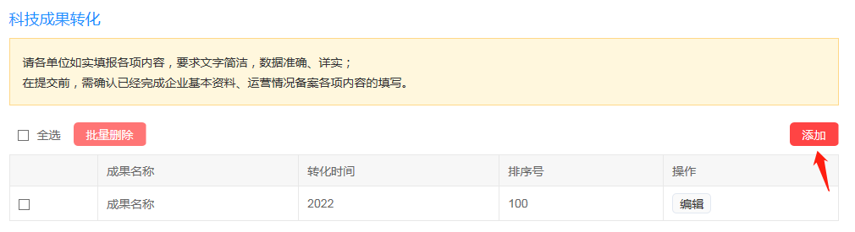
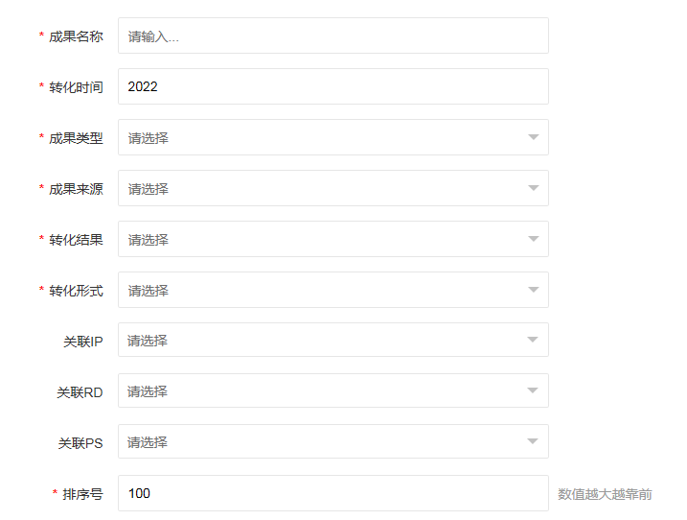

2.批量删除：选择“成果名称”后，点击“批量删除”。可删除一条或多条内容。
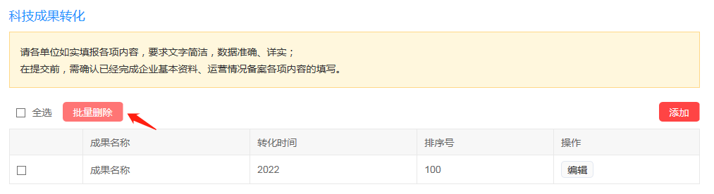

3.编辑：点击“编辑”完成对已添加内容的编辑修改。
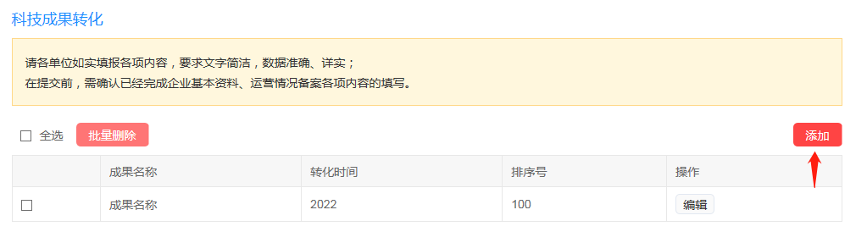

（八）、标准制定
1.申报数据

（1）添加：点击“添加”填写详细内容后，完成添加。
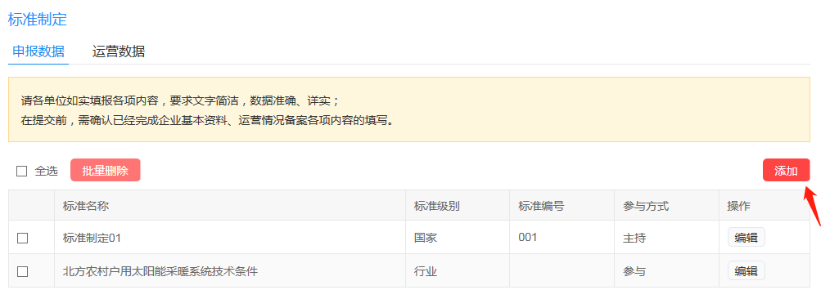
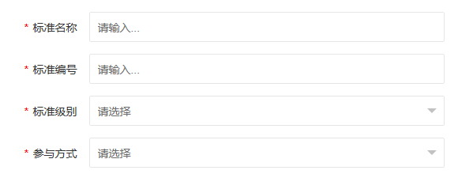

（2）批量删除：选择申报数据内容，点击“批量删除”可以删除一条或多条申报数据。
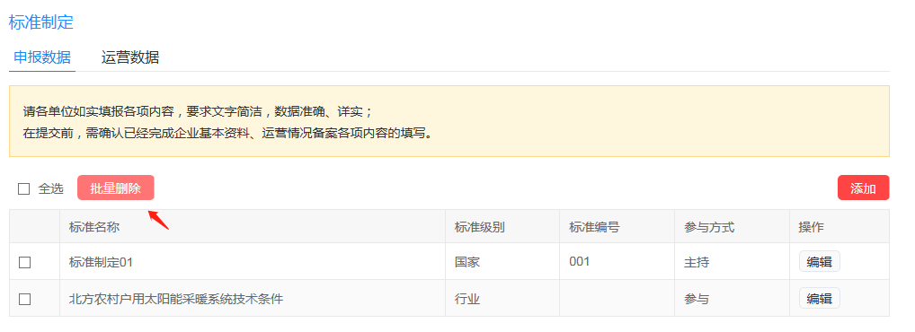

（3）编辑：点击“编辑”可以对已经添加的申报数据进行编辑修改。
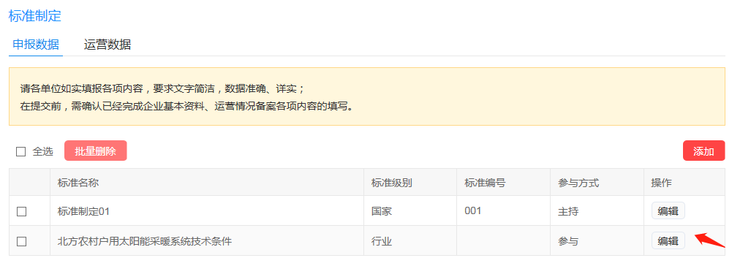

2.运营数据

批量删除：选择“标准名称”点“批量添加”可以添加一条或多条内容。
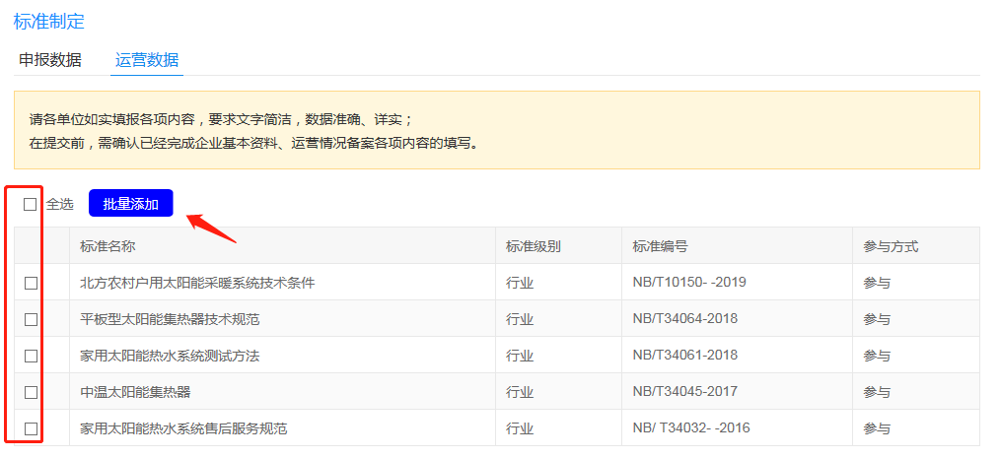

（九）、上传资料
1.添加：点击“添加”，选择类别后，上传文件。
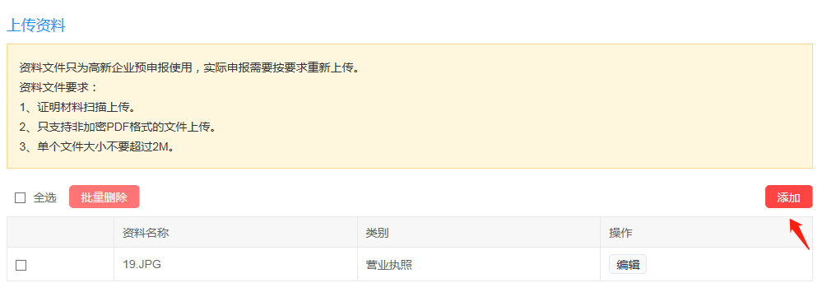
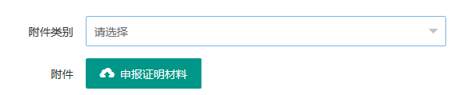

2.批量删除：选择“文件”后，点击“批量删除”可以同时删除一条或多条已上传的文件。
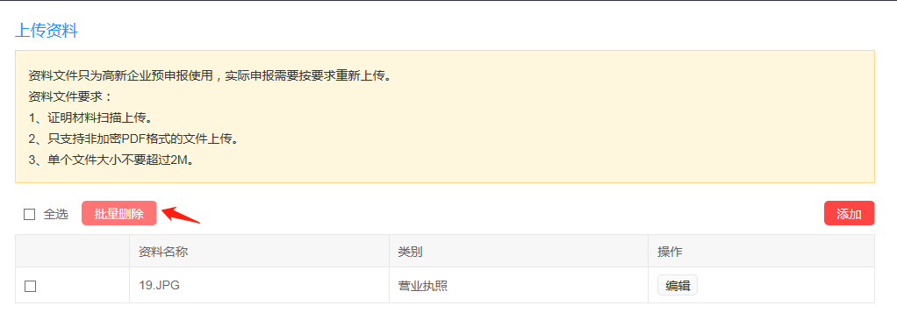

3.编辑：点击“编辑”对已经添加的内容，进行编辑修改。
